

Corso di Ingegneria del Software
Problem Statement



Data: 12/10/2017

Coordinatori del progetto:
Nome
De Lucia Andrea
Francese Rita

Partecipanti:
Nome | Matricola
Palmiero Alberto | 0512103454
Piccolo Luigi | 0512103964
Reccia Luca | 0512103736
Volpe Nicola | 0512103556

Sommario
1. Problem and Objectives 4
2. Example Scenarios 4
2.1. Ricerca, aggiunta nel carrello e acquisto. 4
2.2. Gestione degli ordini 5
2.3. Inserimento di un nuovo prodotto al catalogo. 5
2.4. Incremento delle disponibilità di un prodotto 5
3. Requirements 6
3.1. Requisiti funzionali 6
3.1.1. Utente 6
3.1.2. Gestore degli ordini 6
3.1.3. Gestore del catalogo 6
3.1.4. Amministratore 6
3.2. Requisiti non funzionali 7
3.2.1. Usability 7
3.2.2. Reliability 7
3.2.3. Performance 7
3.2.4. Supportability 7
3.2.5. Implementation 7
3.2.6. Operation 7
4. Target Enviroment 8
5. Deliverables and deadlines 8
6. Acceptance criteria 8

Problem and Objectives
Nel mercato, al giorno d’oggi, è diventata di vitale importanza per un’attività commerciale ampliare il proprio bacino di utenza attraverso l’uso di piattaforme online.
Il successo di Zalando o di altri siti di e-commerce specializzati, sottolinea l’esigenza di una nicchia di utenti ad avere un mercato frammentato, a discapito dei grandi colossi general-purpose.
Nello specifico, il sistema vuole essere un supporto per rivenditori di occhiali da sole, fornendo loro tutte le funzionalità per la compravendita dei prodotti.
Pertanto, il sito di commercio elettronico, quattrocchi.it, mira ad essere un software semplice e intuitivo, con poche essenziali funzionalità ma efficaci nell’attuazione di transizioni.

Example Scenarios

Ricerca, aggiunta nel carrello e acquisto.
Beatrice ha intenzione di comprare un paio di occhiali RayBan, con le lenti blu specchiate, al suo fidanzato Luca. Si collega al sito e nella barra di ricerca in alto scrive “RayBan”. Beatrice preme invio ed una pagina contenente i primi risultati viene mostrata. Ora Beatrice cerca di raffinare la ricerca per trovare esattamente l’articolo cui è interessata, quindi nella barra di sinistra inserisce nel campo “Colore della lente” il colore “blu” e attiva la spunta “Lente specchiata”. Non appena questi parametri vengono modificati la lista di prodotti si aggiorna e nel nuovo elenco Beatrice trova il primo occhiale con nome “RayBan da sole Mod. XN12”. Per avere maggiori informazioni sull’articolo, clicca sul nome e viene mostrata una pagina con altre foto e caratteristiche. Beatrice decide di acquistare questi occhiali. Nella pagina descrittiva dell’occhiale, in cui si trova al termine della ricerca, clicca su “Aggiungi al carrello” ed il numero posizionato affianco al carrello, nella barra superiore del sito, sul lato destro, passa da 0 ad 1. Ora Beatrice decide di completare l’acquisto. Quindi, dopo aver verificato di aver effettuato il login o la registrazione, clicca sul pulsante con il simbolo del carrello in alto a destra. Nella pagina che viene caricata, Beatrice può vedere l’occhiale che ha aggiunto con la relativa quantità, nel suo caso “1”. Per procedere, Beatrice clicca sul pulsante “Procedi con l’ordine” in basso a destra. Una nuova pagina viene mostrata, la quale chiede a Beatrice di scegliere un metodo di pagamento o di inserirne uno nuovo. Beatrice seleziona un nuovo metodo di pagamento e le viene chiesto d’inserire i dati della carta. A questo punto scrive “Beatrice Rossi” nel campo intestatario, “1111222233334444” nel campo del numero della carta, “12/2020” nel campo della data di scadenza e “123” nel campo CVV. Ricontrolla le informazioni e preme su “Procedi con l’ordine” in basso a destra. La nuova pagina caricata le chiede di inserire un indirizzo di spedizione o di sceglierne uno di quelli salvati in precedenza. Beatrice trova il suo indirizzo di casa nell’elenco degli indirizzi salvati in precedenza e lo seleziona, poi clicca su “Termina ordine” in basso a destra per completare l’ordine. Beatrice ritorna alla pagina principale del sito e le viene mostrata una notifica al centro dello schermo che la informa dell’ordine sottomesso con successo.

Gestione degli ordini
L’operatore Alberto esegue il login. Nella sua pagina principale vede, nella sezione “Da spedire”, gli ordini che, in precedenza, hanno superato la verifica del metodo di pagamento, tra cui anche l’ordine di Beatrice. Alberto, a questo punto, decide di prendersi in carico l’ordine cliccando sul pulsante “Gestisci” associato allo stesso e, nella nuova pagina, visualizza i suoi dettagli: numero dell’ordine, lista degli occhiali acquistati da Beatrice e indirizzo di spedizione. Dopo aver preparato il pacco con l’etichetta e consegnato al corriere SDA, riceve un numero di tracking “#A5F67”. Successivamente, nella pagina di gestione dell’ordine di Beatrice, inserisce nell’apposito campo “Corriere” la stringa SDA, e nel campo “Numero di Tracking” la stringa “#A5F67”. Infine, clicca sul pulsante “Termina”. Di conseguenza, il sistema lo re-direziona sulla pagina principale e gli arriva una notifica, la quale lo informa dell’avvenuto cambio di stato dell’ordine con successo. Alberto nota che l’ordine di Beatrice è passato dall’elenco degli ordini “Da spedire” all’elenco degli ordini “In corso”.
Ricevuta la notifica di recapito da parte del corriere SDA, Alberto cerca l’ordine di Beatrice nell’elenco degli ordini “In corso”, clicca sul pulsante “Completato” e l’ordine passa dall’elenco degli ordini “In corso” all’elenco degli ordini “Completati”.

Inserimento di un nuovo prodotto al catalogo.
In seguito di un accordo Persol, il responsabile del catalogo Luigi deve aggiungere un nuovo modello chiamato “DUP614” al catalogo. Dopo aver eseguito il login e cliccato nell’apposita sezione “Aggiorna Catalogo” in alto a destra, accede alla suddetta pagina. Nella sezione “Aggiungi prodotto” Luigi inserisce negli appositi campi il modello “Persol DUP614”, la marca “Persol”, il prezzo “120€”, il colore della montatura “Blu”, il colore della lente “Azzurro”, la disponibilità in magazzino, in questo caso “0”, e la descrizione “Occhiali da sole Persol collezione 2018/19 inverno” e infine, per aggiungere le foto del prodotto, attraverso il click sui pulsanti “Foto 1”, “Foto 2” e “Foto 3” apparirà il riquadro tipico del SO che gli permette di selezionare un file all’interno del disco. Dopo aver ricontrollato i dati inseriti, decide di completare l’aggiunta del prodotto cliccando sul pulsante “Conferma”. In seguito, gli verrà riproposta la pagina dell’aggiornamento del catalogo con i campi d’inserimento vuoti ed una notifica a centro schermo che lo informa dell’avvenuto inserimento in maniera corretta e senza problemi.

Incremento delle disponibilità di un prodotto
All’arrivo di un nuovo carico in magazzino dalla Oakley contenente 20 “Oakley EVZero”, il responsabile del catalogo Luigi è incaricato a gestire la modifica nel sistema. Dopo aver effettuato il login, nella barra di ricerca in alto scrive “Oakley EVZero”. Dopo aver premuto invio, vengono mostrati i prodotti compatibili alla ricerca, in questo caso uno. Clicca sul paio di occhiali interessato e accede alla pagina del prodotto. Luigi modifica in “20” il campo testo che indica la disponibilità e clicca sul tasto conferma. Compare una notifica al centro dello schermo ad indicare il successo della modifica.

Requirements

Requisiti funzionali

Utente
- Connettersi al sito
- Registrarsi o effettuare il login
- Visualizzare il proprio profilo e modificarlo
- Aggiungere dati di pagamento e di spedizione associati al proprio profilo
- Ricercare prodotti all’interno del sistema
- Aggiungere prodotti al carrello
- Visualizzare il carrello
- Eseguire il checkout e completare un ordine
- Visualizzare lo storico ordini

Gestore degli ordini
- Connettersi al sito
- Eseguire il login
- Visualizzare ordini da spedire, in corso e terminati
- Modificare lo stato di un ordine da “da spedire” a “in corso” e da “in corso” a “terminato”
- Impostare il corriere ed il numero di tracking dei pacchi in spedizione
- Modificare il corriere ed il numero di tracking dei pacchi in corso

Gestore del catalogo
- Connettersi al sito
- Eseguire il login
- Visualizzare il catalogo ed eseguire ricerche per nome
- Aggiornare informazioni su prodotti esistenti (compresa disponibilità)
- Aggiungere nuovi prodotti

Amministratore
- Connettersi al sito
- Eseguire il login
- Visualizzare il catalogo
- Visualizzare gli ordini complessivi

Requisiti non funzionali

Usability
- L’hover su alcune componenti del sito prevede la comparsa di una piccola finestra informativa.
- Ogni sezione del sito è raggiungibile in non più di 4 click.

Reliability
- I dati dell’utente saranno protetti in un database e non in un file potenzialmente accessibile da fonti esterne. In particolare, i dati del metodo di pagamento non devono essere visibili da nessuna figura, interna o esterna al sito.

Performance
- Ogni caricamento di pagina deve avvenire entro cinque secondi per l’utente, salvo eventuali problemi relativi alla connessione.

Supportability
- In futuro si considera l’opzione di ampliare il sito con una sezione dedicata a montature per occhiali da vista.

Implementation
- L’utente dovrebbe essere in grado di accedere a Quattrocchi.it attraverso un web browser che supporti Javascript.

Operation
- Il gestore catalogo cura tutti gli aspetti relativi al carico-scarico merci, ovvero aggiornamento disponibilità, aggiunta e rimozione di un prodotto.
- Il gestore degli ordini si occupa della spedizione dei prodotti ordinati.
- L’amministratore del sito definisce i ruoli all’interno della piattaforma.

Target Enviroment
Quattrocchi.it sarà accessibile da tutti i possibili utenti tramite browser (Mozilla, Chrome, Safari o Edge), il quale si collegherà ad un web server che avrà accesso ad un DBMS.
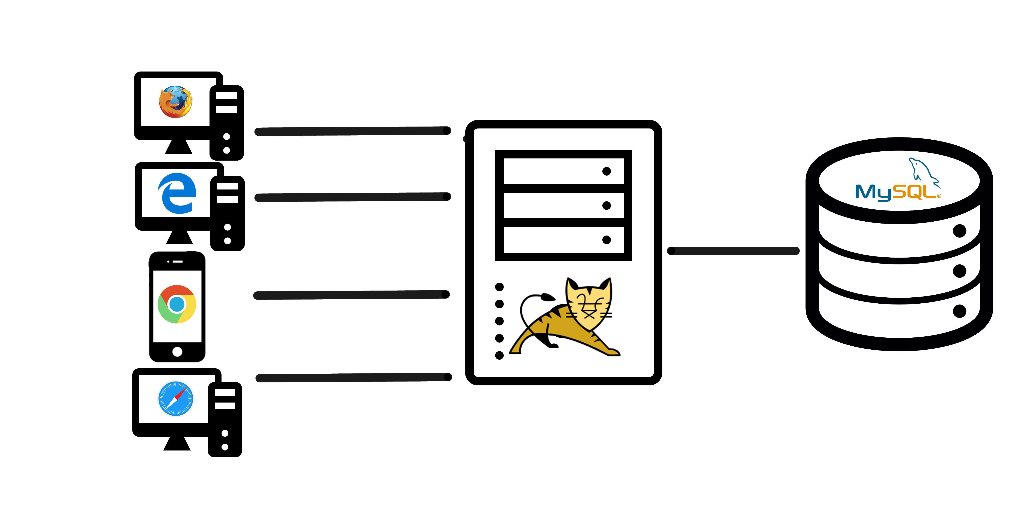

Deliverables and deadlines
- Proposta di progetto e kick-off meeting: 3 ottobre 2017
- Problem Statement: 16 ottobre 2018
- Requirement Analysis Document: 7 novembre 2017
- System Design Document: 28 novembre 2018
- Object Design Document: 19 dicembre 2017
- Test Plan, Case Specification and Execution Report: 19 dicembre 2017

Acceptance criteria
- Non sarà valutata negativamente la mancata implementazione del metodo di pagamento.
- I colori da utilizzare per l’interfaccia grafica sono verde acqua e bianco.
- L’interfaccia del sito deve essere dinamica e adattabile su tutti i device.

